Алгоритмы и структуры данных
  - Семестр 2.
  - Лабораторная работа № 3. Графы. Алгоритм Дейкстры

Задание на выполнение
- Разработать приложение, реализующее алгоритм Дейктры для следующего графа.

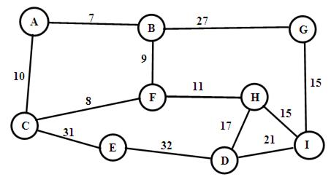

- Пользователь указывает стартовую вершину. Ему выводится список расстояний до каждой вершины.

